

《物联网控制及应用》
实验报告

2024 | 至 | 2025 | 年 第 | 2 | 学期

专 业 | 物联网工程
班 级 | 23物联网工程2班
姓 名
学 号
指导教师 | 汪漫

实验四 交通灯实验
一、实验目的
1）正确安装和配置Keilμvision4；
2）掌握使用Keilμvision4；软件、XS-MCU-I开发平台的基本方法，单片机编程和模拟等方面的理解；
3）使用定时器定时控制 LED 闪烁，动态数码管显示倒计时，实现交通灯控制系统。
二、实验内容
1）使用Keil 新建倒计时秒表工程，编写程序，编译调试程序；
2）生成.hex可执行目标文件；
3）下载.hex可执行目标文件到开发平台，观察系统运行时，实现横向通行绿灯亮 30 秒，然后黄灯亮 5 秒，纵向通行绿灯亮 30 秒，黄灯亮 5 秒，数码管显示倒计时。
三、实验原理、方法和手段
1、系统方案
系统实现的功能是：系统运行时，横向通行绿灯亮 30 秒，然后黄灯亮 5 秒，纵向通行绿灯亮 30 秒，黄灯亮 5 秒，动态数码管显示倒计时。
交通灯通常指由红、黄、绿三种颜色灯组成用来指挥交通通行的信号灯。交通灯在马路上很常见，其原理也比较简单。下面结合开发板上的交通灯模块图进行介绍，如下所示：
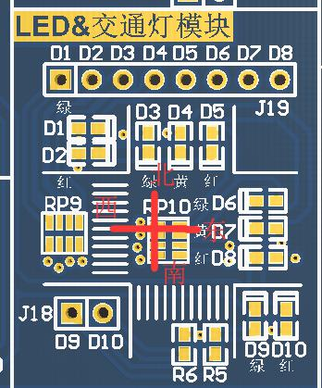
交通灯模块图
在模块图上标有上北下南左西右东。假设初始点亮能够南北通行，则需要南北的人行道和车道亮绿灯，即西北方向和正北亮绿灯；与此同时东西方向和东南必须亮红灯。在这种信号灯一段时间以后，需要改为全黄灯，即四个方向都应该亮起黄灯，但是人行道没有黄灯，因此人行道都应该亮红灯。在维持黄灯信号一段短时间以后，改变亮灯方向，在东西方向和东南方向亮绿灯；与此同时，在南北方向和西北方应该亮起红灯。一段时间以后，再全部亮起黄灯，人行道亮起红灯。在维持黄灯信号一段短时间以后，改变亮灯方向，在南北方向和西北方向亮绿灯；与此同时，在东西方向和东南方应该亮起红灯。从此进入循环亮灯。其实可以简单看做控制 LED：在点亮一种灯以后，用定时器延时一段时间，时间一到，点亮另外一种灯；用定时器延时一段时间，时间一到，再点亮另外一种灯，如此反复。可以看到，这里用到的就只有 LED 和定时器，为了显示各种灯亮的时间，还会用到数码管。这就是交通灯的简单工作原理，如果大家学会了 LED、数码管、定时器的使用，那么本章内容就非常简单，只要将它们几个按照交通灯的规则进行组合即可。
2、硬件电路
本实验使用到硬件资源如下：
（1）LED&交通灯模块（D1-D10）
（2）定时器 0
（3）动态数码管
本章硬件电路非常简单，只使用到开发板上 LED&交通灯模块（D1-D10）、定时器和动态数码管，至于定时器 0 它属于 51 单片机内部资源，只需通过软件配置即可使用。开发板上 LED&交通灯模块和动态数码管模块电路在前面已经介绍，这里就不多说。如果想单片机控制 LED&交通灯模块，就必须将单片机管脚通过导线连接到LED&交通灯模块的 D1-D10 指示灯端子上。要想动态数码管显示对应的时间，就必须将单片机管脚通过导线连接到动态数码管的段选端子 J6 和位选端子 J1 上。由于开发板上各模块电路均是独立的，可以使用任意单片机 IO 口，为了与我们例程程序配套，我们使用单片机的 P0 的 P00-P07 管脚与动态数码管段选端子 J6的 A-DP 依次顺序连接；使用单片机的 P22、P23、P24 口与 38 译码器的 A、B、C连接，38 译码器的输出 J10 端子的 Y0-Y7 与位选端子 J1 的 W1-W8 连接；使用单片机的 P1 口 P10-P17 管脚与 LED&交通灯模块的 D1-D8 指示灯端子依次顺序连接，使用单片机的 P30、P31 口与 LED&交通灯模块的 D9-D10 指示灯端子依次顺序连接，不能交叉，否则使用例程程序就会出错。其对应的连接图如下所示（具体可参考实验现象接线图）：
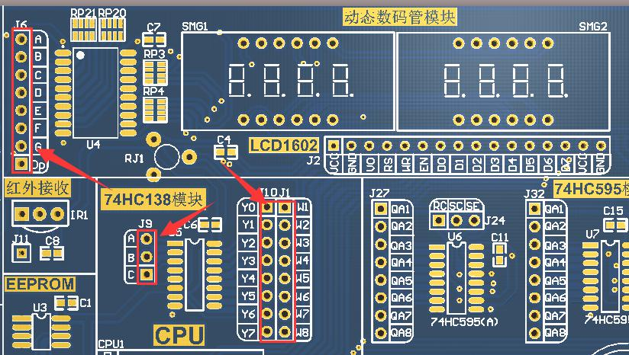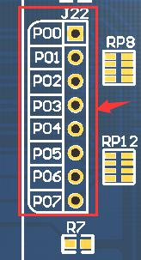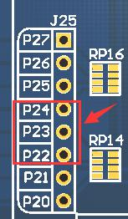
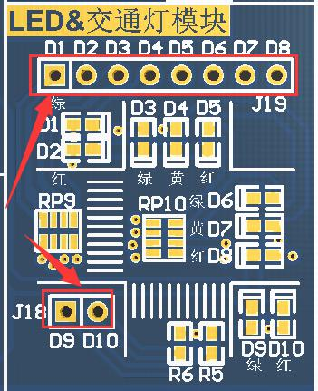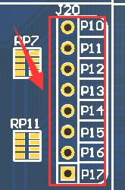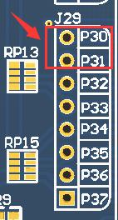
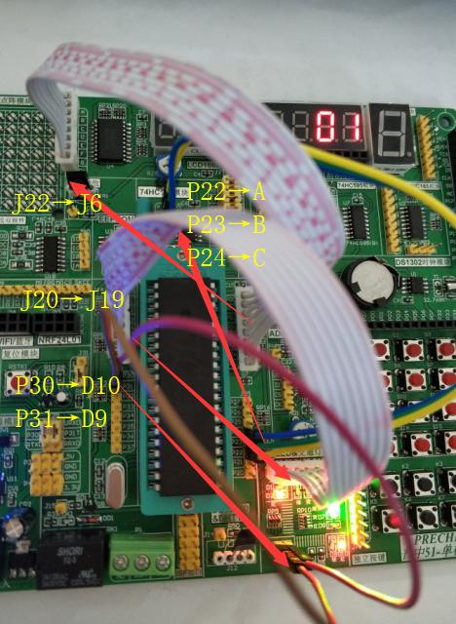
连接图
3、软件算法
main.c 文件内代码非常少也很简单，首先将 51 单片机的头文件包含进来，然后定义 38 译码器、数码管段选以及 LED 交通灯模块的控制管脚。主函数功能非常简单，首先将定义的用于存储秒钟变量 Second 赋值 1，即从第 1 秒开始计时。然后调用 Timer0Init()函数配置定时器 0 并开启中断功能，该函数在前面定时器章节就已经介绍过，即选择定时器工作模式 0、工作方式 1、设置定时 1ms初值、打开定时器计数功能和开启总中断功能。最后进入 while 循环，在循环体内通过秒钟时间变量 Second 来划分交通灯通行规则和时间，并且在对应的功能段内将时间数值转换为数码管段码数据，将其保存到全局变量数组 DisplayData中，然后调用 DigDisplay()函数动态显示数组 DisplayData 内容。当定时时间到达即会进入定时器 0 中断，在中断服务函数内，重新赋初值准备下次计数，并且定义一个静态变量类累计定时 1ms 次数，当变量等于 1000 时，表示定时时间达 1 秒，然后清零变量以及将秒钟变量 Second 加 1。执行完成后退出中断返回主函数，当时间到达又进入中断，如此循环。
当要在数码管上显示多位数值，必须将该多位数值的各位取出，一个一个显示到数码管上。取出每一位的方法就是取整再取余。比如数值 1234， 为了取出2，首先要对 1234 取整，所谓取整，即是把 1234 除以 100， 将 2 放到个位上来，就是除以 100，这里除法就是 1234/100=12。这时就只要取余 12%10=2，即取除不尽的，这样就留下了 2。 这个算法也可以倒着，先取余在取整，结果是一样的。这种算法在以后会经常用到，像数据传输和数据显示，例如 UART、LCD1602等等。
四、实验任务
应提供硬件电路、源程序、运行结果图（软件、硬件运行界面），填写表格，并回答思考题。
#include <reg51.h>

// 数码管位选
sbit LSA = P2^2;
sbit LSB = P2^3;
sbit LSC = P2^4;

// 交通灯
sbit EW_GREEN = P1^0; // 东西绿灯
sbit EW_YELLOW = P1^1; // 东西黄灯
sbit EW_RED = P1^2; // 东西红灯
sbit SN_GREEN = P1^3; // 南北绿灯
sbit SN_YELLOW = P1^4; // 南北黄灯
sbit SN_RED = P1^5; // 南北红灯

// 段码表
unsigned char code seg[] = {0x3F,0x06,0x5B,0x4F,0x66,0x6D,0x7D,0x07,0x7F,0x6F};

unsigned int second = 30; // 倒计时
unsigned char state = 0; // 0:东西绿 1:东西黄 2:南北绿 3:南北黄
unsigned int cnt = 0; // 1ms计数

// 定时器初始化
void Timer0_Init(void)
{
TMOD |= 0x01;
TH0 = 0xFC;
TL0 = 0x18;
EA = 1;
ET0 = 1;
TR0 = 1;
}

// 延时
void delay(unsigned int ms)
{
unsigned int i,j;
for(i=0;i<ms;i++)
for(j=0;j<120;j++);
}

// 显示数字（两位）
void Display(unsigned int num)
{
unsigned char shi, ge;
shi = num / 10;
ge = num % 10;

// 十位
LSA=0; LSB=0; LSC=0;
P0 = seg[shi];
delay(2);

// 个位
LSA=1; LSB=0; LSC=0;
P0 = seg[ge];
delay(2);
}

// 设置灯状态
void SetLight(void)
{
// 全部熄灭
EW_GREEN=EW_YELLOW=EW_RED=0;
SN_GREEN=SN_YELLOW=SN_RED=0;

switch(state)
{
case 0: EW_GREEN=1; SN_RED=1; break; // 东西绿
case 1: EW_YELLOW=1; SN_RED=1; break; // 东西黄
case 2: SN_GREEN=1; EW_RED=1; break; // 南北绿
case 3: SN_YELLOW=1; EW_RED=1; break; // 南北黄
}
}

// 主函数
void main(void)
{
Timer0_Init();
SetLight();

while(1)
{
Display(second);

switch(state)
{
case 0: if(second==0){second=5; state=1; SetLight();} break;
case 1: if(second==0){second=30; state=2; SetLight();} break;
case 2: if(second==0){second=5; state=3; SetLight();} break;
case 3: if(second==0){second=30; state=0; SetLight();} break;
}
}
}

// 定时器中断
void Timer0_ISR(void) interrupt 1
{
TH0=0xFC;
TL0=0x18;
cnt++;
if(cnt>=1000)
{
cnt=0;
if(second>0) second--;
}
}
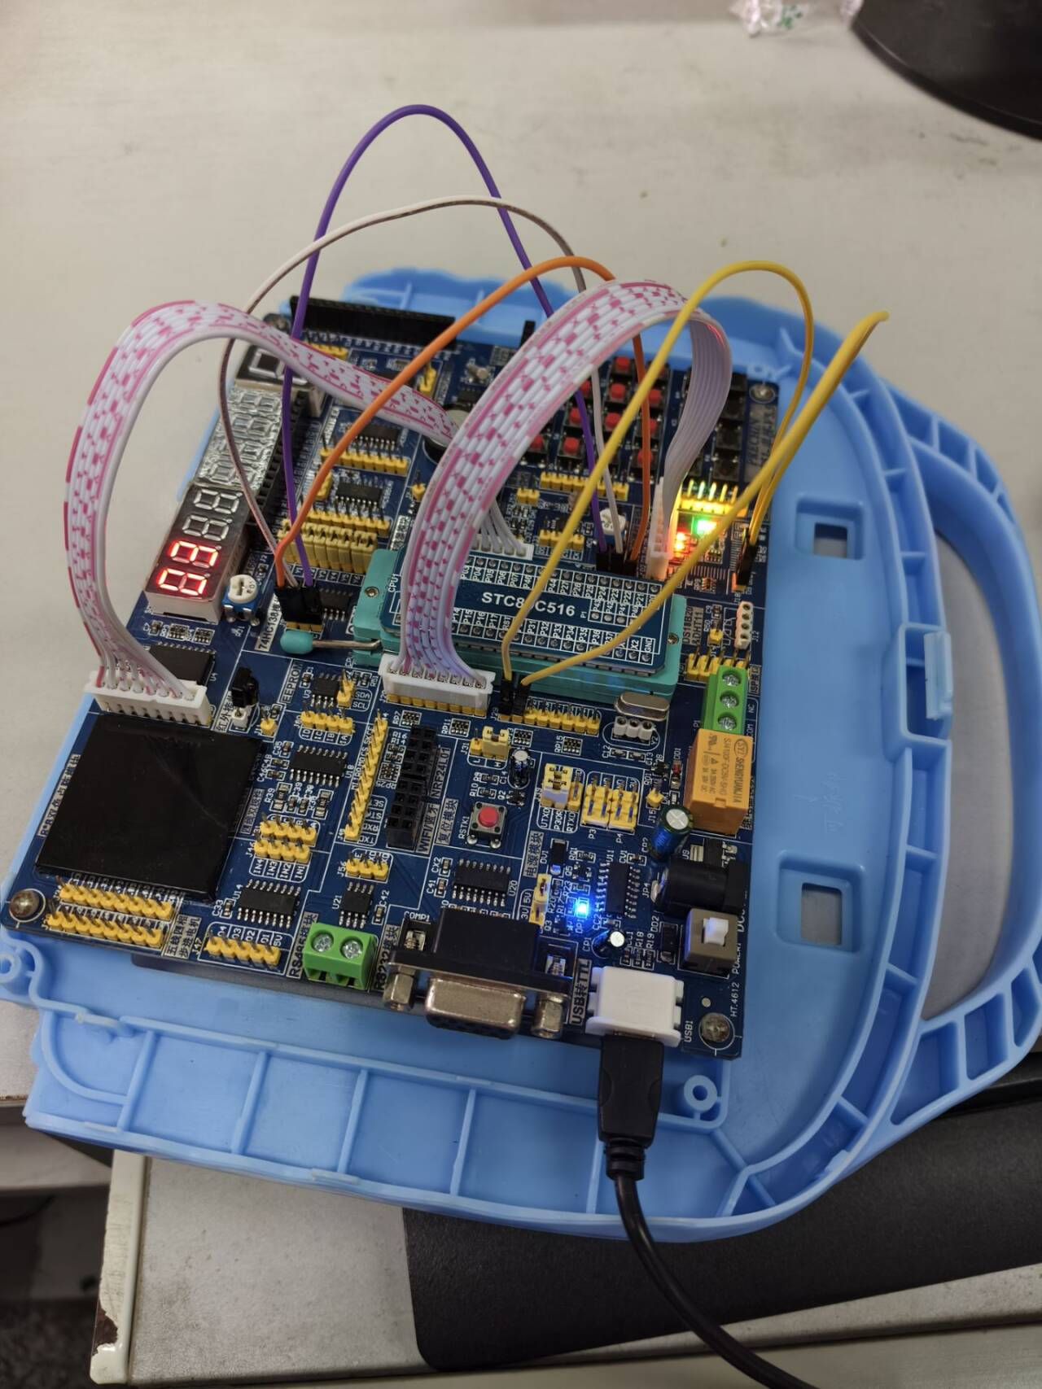
表 交通灯控制实验测试结果
交通灯状态 | 南北通行 | 南北过渡 | 东西通行 | 东西过渡
灯的亮灭 | 南北绿灯亮，东西红灯亮 | 南北黄灯亮、东西红灯亮 | 东西绿灯亮、南北红灯亮 | 东西黄灯亮、南北红灯亮
运行周期 | 30秒 | 5秒 | 30秒 | 5秒
时间误差 | ≤±0.1s | ≤±0.1s | ≤±0.1s | ≤±0.1s
- 系统上电后进入主循环
- 东西方向红灯亮，南北方向绿灯亮，延时1秒
- 南北方向切换为黄灯闪烁，延时约0.5秒闪烁一次
- 东西方向绿灯亮，南北方向红灯亮，延时1秒
- 东西方向黄灯闪烁，南北方向红灯亮
- 循环执行上述过程
实验现象：程序运行后，LED灯按照交通灯逻辑循环运行：
- 东西方向和南北方向的灯光交替切换
- 绿灯→黄灯闪烁→红灯的顺序正确
- 黄灯闪烁间隔约0.5秒
- 整个周期约3~4秒
五、思考题
（1）将交通灯通行时间设置 10 秒，黄灯时间为 3 秒。
#include <reg51.h>

// 数码管位选
sbit LSA = P2^2;
sbit LSB = P2^3;
sbit LSC = P2^4;

// 交通灯
sbit EW_GREEN = P1^0; // 东西绿灯
sbit EW_YELLOW = P1^1; // 东西黄灯
sbit EW_RED = P1^2; // 东西红灯
sbit SN_GREEN = P1^3; // 南北绿灯
sbit SN_YELLOW = P1^4; // 南北黄灯
sbit SN_RED = P1^5; // 南北红灯

// 段码表
unsigned char code seg[] = {0x3F,0x06,0x5B,0x4F,0x66,0x6D,0x7D,0x07,0x7F,0x6F};

unsigned int second = 10; // 倒计时初始值改为10秒
unsigned char state = 0; // 0:东西绿 1:东西黄 2:南北绿 3:南北黄
unsigned int cnt = 0; // 1ms计数

// 定时器初始化
void Timer0_Init(void)
{
TMOD |= 0x01;
TH0 = 0xFC;
TL0 = 0x18;
EA = 1;
ET0 = 1;
TR0 = 1;
}

// 延时
void delay(unsigned int ms)
{
unsigned int i,j;
for(i=0;i<ms;i++)
for(j=0;j<120;j++);
}

// 显示数字（两位）
void Display(unsigned int num)
{
unsigned char shi, ge;
shi = num / 10;
ge = num % 10;

// 十位
LSA=0; LSB=0; LSC=0;
P0 = seg[shi];
delay(2);

// 个位
LSA=1; LSB=0; LSC=0;
P0 = seg[ge];
delay(2);
}

// 设置灯状态
void SetLight(void)
{
// 全部熄灭
EW_GREEN=EW_YELLOW=EW_RED=0;
SN_GREEN=SN_YELLOW=SN_RED=0;

switch(state)
{
case 0: EW_GREEN=1; SN_RED=1; break; // 东西绿
case 1: EW_YELLOW=1; SN_RED=1; break; // 东西黄
case 2: SN_GREEN=1; EW_RED=1; break; // 南北绿
case 3: SN_YELLOW=1; EW_RED=1; break; // 南北黄
}
}

// 主函数
void main(void)
{
Timer0_Init();
SetLight();

while(1)
{
Display(second);

switch(state)
{
case 0: if(second==0){second=3; state=1; SetLight();} break; // 绿灯10秒→黄灯3秒
case 1: if(second==0){second=10; state=2; SetLight();} break; // 黄灯3秒→南北绿灯10秒
case 2: if(second==0){second=3; state=3; SetLight();} break; // 绿灯10秒→黄灯3秒
case 3: if(second==0){second=10; state=0; SetLight();} break; // 黄灯3秒→东西绿灯10秒
}
}
}

// 定时器中断
void Timer0_ISR(void) interrupt 1
{
TH0=0xFC;
TL0=0x18;
cnt++;
if(cnt>=1000)
{
cnt=0;
if(second>0) second--;
}
}

（2）设计一个可通过按键设置通行时间的交通灯系统。（温馨提示：参考本章方法，将独立按键结合其中）
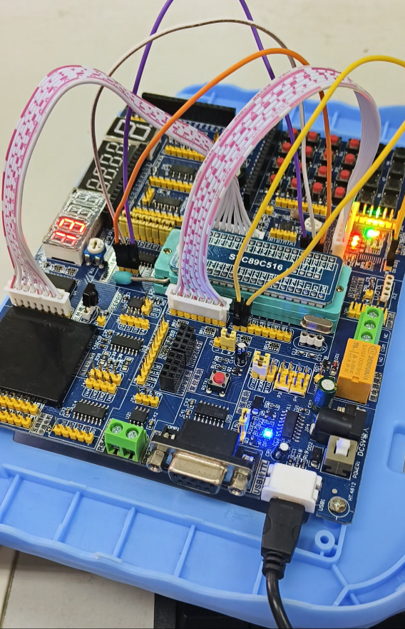
六、反思与总结
- 延时精度：本实验使用软件延时，延时时间不够精确。在实际应用中，可以使用定时器中断实现更精确的定时控制。
- 扩展功能：可以增加按键控制，实现紧急模式（所有灯红灯）或夜间模式（黄灯闪烁）；也可以增加数码管显示倒计时。
- 注意事项：
  - LED灯的亮灭由P1口输出电平控制，高电平点亮
  - 黄灯闪烁需要两次延时配合实现
  - 编译时需确保头文件REGX51.H正确包含

